“即应”拼单/活动一体化信息平台<项目名称>
软件需求规约

版本 <1.2>

修订历史记录
日期 | 版本 | 说明 | 作者
<4/6/2019> | <1.0> | 第一次需求规约 | 855小组
<14/6/2019> | <1.1> | 第二次需求规约 | 855小组
<15/6/2019> | <1.2> | 第二次需求规约修改 | 855小组
<02/07/2019> | <1.3> | 优化usecase图及名称，删除“退出登录”用例 | 855小组
<19/8/2019> | <1.4> | 修改usecase图及名称 | 855小组

目录
1. 简介 5
1.1 目的 5
1.2 定义、首字母缩写词和缩略语 5
1.3 参考资料 5
2. 整体说明 5
2.1 产品总体效果 5
2.1.1 产品用户接口 5
2.2 产品功能 5
2.3 用户特征 6
2.4 约束 6
2.5 假设与依赖关系 6
2.5.1 技术水平假设 6
2.5.2 部署假设 7
2.5.3 团队假设 7
2.6 需求子集 7
3. 具体需求 7
3.1 功能 7
3.1.1 <Use case 图> 7
3.1.2 <用户信息管理 规约> 8
3.1.3 <登陆 规约> 9
3.1.4 <注册 规约> 9
3.1.5 <发起拼单/活动 规约> 10
3.1.6 <利用活动群聊进行即时通讯 规约> 10
3.1.7 <浏览“我的拼单/活动” 规约> 11
3.1.8 <管理“我的拼单/活动” 规约> 11
3.1.9 <接受参与拼单/活动申请 规约> 12
3.1.10 <浏览拼单活动 规约> 12
3.1.11 <参与拼单/活动 规约> 13
3.1.12 <用户反馈 规约> 13
3.1.13 <管理拼单/活动 规约> 14
3.1.14 <管理用户 规约> 14
3.2 易用性 16
3.2.1 可用性需求 16
3.2.2 用户培训时间 16
3.2.3 用户界面设计原则 16
3.2.4 新用户功能引导 16
3.3 可靠性 16
3.3.1 可用性 16
3.3.2 平均故障间隔时间 (MTBF) 16
3.3.3 平均修复时间 (MTTR) 16
3.3.4 精确度 16
3.3.5 最高错误或缺陷率 16
3.3.6 错误或缺陷率 16
3.4 性能 17
3.4.1 对事务的响应时间 17
3.4.2 吞吐量 17
3.4.3 容量 17
3.4.4 降级模式 17
3.4.5 资源利用情况 17
3.5 可支持性 17
3.5.1 编码标准 17
3.5.2 命名约定 17
3.5.3 类库 18
3.5.4 维护实用程序 18
3.6 设计约束 18
3.6.1 系统架构设计 18
3.6.2 软件语言 18
3.7 联机用户文档和帮助系统需求 18
3.8 接口 18
3.8.1 用户界面 18
3.8.2 硬件接口 27
3.8.3 软件接口 27
3.8.4 通信接口 27
3.9 适用的标准 27

软件需求规约 (简化版)

简介

目的
此文档目的在于提供关于该系统的需求功能、设计约束的详述以及其行为的详细说明。

定义、首字母缩写词和缩略语
参见项目术语表。

参考资料
暂无

整体说明

产品总体效果

产品用户接口
用户接口包含手机移动App，用户可以下载至自己的Android手机与我们的应用交互，同时用户也可以通过微信小程序使用我们的App。

产品功能
产品功能包括发布拼单/活动等需要寻找小伙伴一起做事/娱乐的帖子，浏览帖子，用户可以在选中想要加入的帖子，加入和其他用户一起进行拼单/拼外卖/旅游等事情，加入后用户将会进入一个群组，并且同一个群组内可以进行联系，等等。
功能模块的结构大致如下：
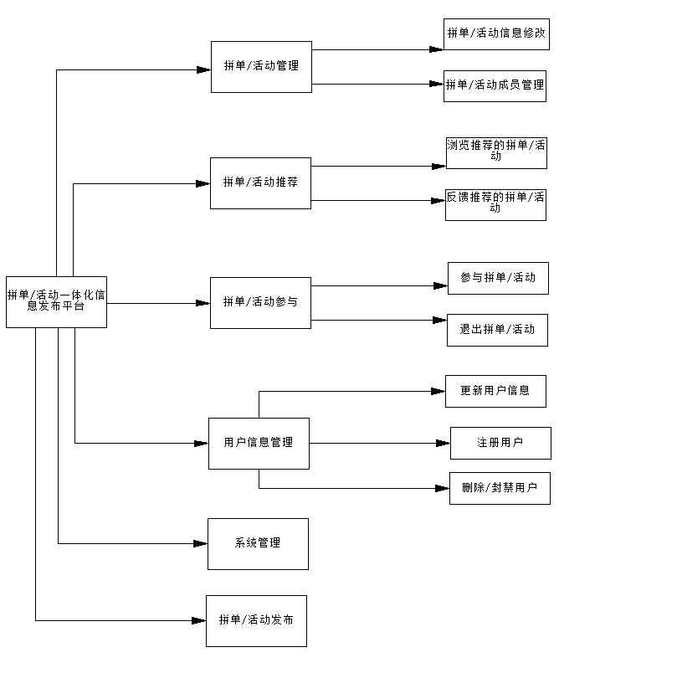

用户特征
产品面向用户为交大学生。用户使用我们的产品，可以是因为有订外卖需求，并且为了能够使用外卖的满减优惠，优惠券等优惠需要寻找同伴一起拼一个外卖，从而使用优惠；也可以是有打的的需求，打的一个人比较贵，又很难找到同伴，因此，用户可以使用我们的平台寻找同伴；也可以是因为寻找同伴一起参与京东/淘宝/天猫等的满减活动；也可以是因为寻找同伴一起参与打求，自习……

约束
本次项目开发均在Linux Ubuntu/Debian 系统上进行，架构采用微服务，并通过Docker进行部署。开发语言包括java，Go，javascript等。

假设与依赖关系

技术水平假设
本次开发假设我们对相应的技术的了解和运用能够支持我们进行本次服务的开发。由于本次开发中，我们会应用到许多未曾涉足的技术，我们假设我们可以学习并且运用到我们的系统中去。

部署假设
本次开发采用微服务架构，我们假定系统拥有可以部署的服务器。

团队假设
本次开发采用团队开发，我们的团队应该团结稳定，分工明确并且效率较高

需求子集
发布拼单/拼外卖/拼车/约球/约旅游/约自习等帖子，参与上述行动中去要求用户已经登录。
行动主题包括但不限于约球，拼车，拼购，拼外卖，约自习

具体需求

功能

<Use case 图>
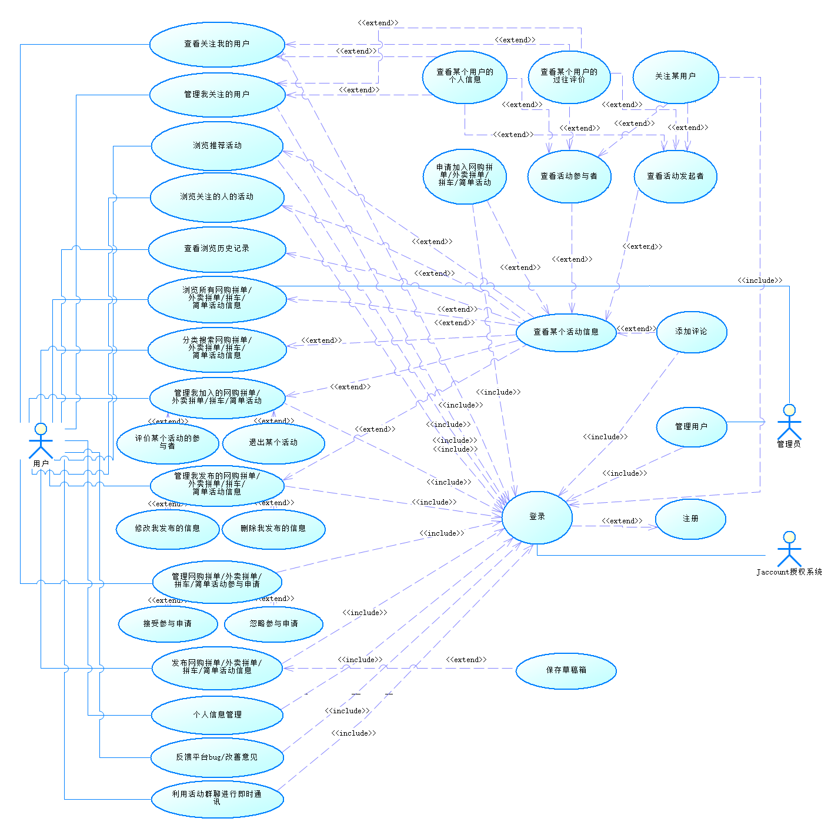
- Actor:
用户：App的主要使用者。可以发起或者参与活动。
管理员：App的管理员，可以对用户和活动进行更高级别的管理。
Jaccount授权系统：用于为系统提供授权服务。
- Usecase:
- 个人信息管理：用户可以对自己的昵称、性别等个人信息进行修改和管理。
- 登录: 用户或管理员可以在输入自己的账号密码之后登入系统。或者在微信小程序端绑定jaccount的之后使用微信登陆
- 注册：新的用户可以通过注册进入系统。
- 发布网购拼单/外卖拼单/拼车/简单活动信息：用户创建一个新的拼单/活动。
- 保存草稿箱：未发布的网购拼单/外卖拼单/拼车/简单活动信息可以储存在草稿箱待下次使用。
- 利用活动群聊进行即时通讯：用户可以通过活动群聊功能，和参与同一拼单/活动的其他用户进行交流。
- 管理“我的加入的网购拼单/外卖拼单/拼车/简单活动”：用户可以查看自己加入的拼单/活动列表。
- 评价某个活动的参与者：用户可以选择已经结束的自己加入的拼单/活动来评价某个参与者。
- 退出某个活动：用户可以选择一个自己加入的未结束的拼单/活动并退出。
- 管理“我的发布的网购拼单/外卖拼单/拼车/简单活动”：用户可以浏览自己的发起的拼单/活动，包括已经取消的和正在运作的。
- 修改我发布的信息：用户可以选择一个正在运作的自己发布的拼单/活动，对其基本信息进行修改。
- 删除我发布的信息：用户可以删除一个正在运作的自己发布的拼单/活动。
- 管理“参与网购拼单/外卖拼单/拼车/简单活动”申请：用户可以选择接受（或者拒绝）其他用户对自己发起的拼单/活动
- 浏览所有网购拼单/外卖拼单/拼车/简单活动：用户可以浏览所有的正在运作的拼单/活动
- 查看某个活动信息：用户或管理员可以查看某一特定拼单/活动的详细信息。
- 添加评论：用户可以对某一活动进行评论，或回复某条评论。
- 申请加入网购拼单/外卖拼单/拼车/简单活动：用户可以选择参与一个正在运作的拼单/活动
- 查看活动参与者/发起者：用户可以查看活动的参与者（即发起者和已被接受申请的用户）
- 关注某用户：用户可以关注（或取消关注）另一用户。
- 查看某个用户的个人信息：用户可以查看某用户的个人信息页面。
- 查看某个用户的过往评价：用户可以查看另外用户的过往他人评价。
- 反馈平台bug/改善意见：用户可以向系统发起反馈，包括反馈bug，评价用户等等。
- 管理网购拼单/外卖拼单/拼车/简单活动: 管理员可以对所有的拼单/活动更高级别的管理。
- 管理用户：管理员可以对用户进行更高级别的管理，包括封禁和删除。
- 退出网购拼单/外卖拼单/拼车/简单活动：用户可以选择退出这次拼单/活动。
- 查看关注我的用户：用户可以浏览关注自己的其他用户
- 管理我关注的用户：用户可以浏览自己关注的其他用户
- 浏览推荐活动：用户可以浏览由推荐算法给出的推荐浏览活动。
- 浏览关注的人的活动：用户可以浏览自己关注的用户的活动
- 查看浏览历史记录：本地保存查看活动详细信息的历史记录供用户查看

<个人信息管理 规约>
用例名称：个人信息管理
执行者：用户、管理员
前置条件：用户或管理员连接网络
后置条件：用户或管理员的操作被系统记录

基本流:
- 用户完成登陆用例。
- 用户点击下方“我”选项。
- 系统显示“我”的个人信息。
- 用户点击“修改”按钮。
- 系统显示个人信息表单。
- 用户对自己的个人信息进行修改，个人信息包括昵称、性别等。
- 用户点击提交。

备选流：
5a. 如果用户填写的个人信息不符合要求：
提示“您填写的个人信息不符合要求”，返回4
5b. 用户放弃修改：
用户点击取消按钮，返回3。

扩展点：
无

<登陆 规约>
用例名称：登陆
执行者：用户、管理员，Jaccount授权系统
前置条件：用户或管理员连接网络
后置条件：用户或管理员的操作被系统记录

基本流：
- 系统展示登陆界面。
2. 用户输入自己的用户名和密码
3. 用户点击“登陆”按钮
4. 系统提示“登陆成功”
备选流：
1a.用户选择使用jaccount登陆
系统跳转至jaccount登陆页面。用户输入自己的jaccount用户名和密码后点击“登陆”按钮登陆，系统提示登陆成功。若输入错误的用户名或密码则提示错误。
4a. 输入了错误的用户名或者密码：
系统提示“登陆失败”，返回2.
4b. 用户想放弃登陆操作。
点击取消按钮，用例结束。

扩展点：
名称：用户第一次使用jaccount登陆
位置：备选流1a步

<注册 规约>
用例名称：注册
执行者：用户
前置条件：用户连接网络
后置条件：用户的操作被系统记录

本用例作为登陆用例的扩展用例，扩展点为“用户第一次使用jaccount登陆”。
基本流：
1. 系统展示注册界面。
2. 用户输入用户名，密码，邮箱等个人信息。
3. 用户点击“提交”按钮
4. 系统提示“注册成功”
5. 将jaccount账户和平台账户绑定。

备选流：
2a. 用户输入了不符合格式规范的用户名和密码
提示用户违反了哪些格式规范。
2b. 用户输入了重复的用户名
提示用户和他人用户名重复，重新输入用户名。
3a. 用户放弃填写的信息
点击取消按钮，用例结束。

扩展点：
无

<发布网购拼单/外卖拼单/拼车/简单活动信息 规约>
用例名称：发布网购拼单/外卖拼单/拼车/简单活动信息
执行者：用户
前置条件：用户连接网络
后置条件：用户的操作被系统记录

基本流：
1. 用户完成登陆用例
2. 点击“发起”按钮
3. 系统网购拼单/外卖拼单/拼车/简单活动发布页面
4. 用户填写网购拼单/外卖拼单/拼车/简单活动发布表单，包括选择类型，填写信息，选择可展示的个人信息等
5. 用户点击“提交”按钮。
6. 系统跳转至“告示墙”界面，并添加该网购拼单/外卖拼单/拼车/简单活动信息至“告示墙”（即所有的网购拼单/外卖拼单/拼车/简单活动）。

备选流：
3a. 用户填写了无效或者错误的表单项
系统提示用户违反规则的表单项。
4a. 用户想取消活动发起
用户点击取消键，关闭活动发起界面，用例结束。

扩展点：
无

<利用活动群聊进行即时通讯 规约>
用例名称：利用活动群聊进行即时通讯
执行者：用户
前置条件：用户连接网络
后置条件：用户的操作被系统记录

基本流：
1. 用户完成登陆用例
2. 用户选择“告示墙”界面，选择“我的”
3. 界面展示用户参与的网购拼单/外卖拼单/拼车/简单活动。
4. 用户选择指定的网购拼单/外卖拼单/拼车/简单活动，进入该条目的聊天界面。
5. 用户可以在聊天框里输入字符并发送。
6．系统展示已经发送的聊天信息。

备选流
2a. 用户想终止聊天
点击后退按钮，用例结束。

5a. 用户想结束聊天或切换群聊
点击后退按钮，回到第2步

扩展点：
无

<浏览“我的网购拼单/外卖拼单/拼车/简单活动” 规约>
用例名称：浏览“我的网购拼单/外卖拼单/拼车/简单活动”
执行者：用户
前置条件：用户连接网络
后置条件：用户的操作被系统记录

基本流:
1. 用户完成登陆用例
2. 用户选择“告示墙”界面的“我的”选项
3. 系统展示该用户的网购拼单/外卖拼单/拼车/简单活动，以及其他用户的参与请求。

备选流:
无

扩展点：
名称：用户选择一个正在运作的网购拼单/外卖拼单/拼车/简单活动进行管理。
位置：基本流第2步

<管理“我的网购拼单/外卖拼单/拼车/简单活动” 规约>
用例名称：管理“我的网购拼单/外卖拼单/拼车/简单活动”
执行者：用户
前置条件：用户连接网络
后置条件：用户的操作被系统记录

该用例为“浏览‘我的网购拼单/外卖拼单/拼车/简单活动’”的扩展用例，扩展点为用户选择一个正在运作的网购拼单/外卖拼单/拼车/简单活动进行管理。
基本流：
1. 系统展示该网购拼单/外卖拼单/拼车/简单活动的信息
2. 用户选择需要修改的项目进行修改
3. 用户点击确认按钮提交修改申请

备选流：
1a. 用户收到了参与网购拼单/外卖拼单/拼车/简单活动申请
用户可以选择忽视该申请，或点击查看详情。
3a. 用户修改过后的网购拼单/外卖拼单/拼车/简单活动信息不符合规范
系统于不符合规范的条目处提示用户应满足的填写规范。

扩展点：
无

<接受“参与网购拼单/外卖拼单/拼车/简单活动”申请 规约>
用例名称：接受“参与网购拼单/外卖拼单/拼车/简单活动”申请
执行者：用户
前置条件：用户连接网络
后置条件：用户的操作被系统记录

基本流:
1. 用户完成登陆用例
2. 系统展示参与者信息
3. 用户点击“接受”按钮选择接受该网购拼单/外卖拼单/拼车/简单活动参与
4. 系统回到我的网购拼单/外卖拼单/拼车/简单活动界面，并添加该信息至“我的网购拼单/外卖拼单/拼车/简单活动”中的具体拼单/活动中。
5. 系统给请求参与拼单/活动的用户发送“参与成功”消息，并添加信息至该用户的“我的网购拼单/外卖拼单/拼车/简单活动”信息。

备选流：
2a. 用户选择拒绝该网购拼单/外卖拼单/拼车/简单活动
用户点击“拒绝”按钮，用例结束。

扩展点:无

<浏览所有网购拼单/外卖拼单/拼车/简单活动 规约>
用例名称：浏览所有网购拼单/外卖拼单/拼车/简单活动
执行者：用户，管理员
前置条件：用户或管理员连接网络
后置条件：用户或管理员的操作被系统记录

基本流:
- 用户完成登陆用例
- 用户或管理员选择“所有网购拼单/外卖拼单/拼车/简单活动”栏目
- 系统展示网购拼单/外卖拼单/拼车/简单活动分类
- 用户或管理员选择分类
- 系统展示所有正在运作的网购拼单/外卖拼单/拼车/简单活动

备选流:
2a 用户想要过滤网购拼单/外卖拼单/拼车/简单活动信息
用户填写过滤选项，系统自动对网购拼单/外卖拼单/拼车/简单活动信息进行过滤。
2b 用户想要搜索网购拼单/外卖拼单/拼车/简单活动
用户在搜索框里填写关键字，系统对关键字进行过滤。

扩展点：

名称：用户选择网购拼单/外卖拼单/拼车/简单活动并参与
位置：基本流第2步
2.
名称：管理员选择网购拼单/外卖拼单/拼车/简单活动进行管理
位置：基本流第2步

<申请加入网购拼单/外卖拼单/拼车/简单活动 规约>
用例名称：申请加入网购拼单/外卖拼单/拼车/简单活动
执行者：用户
前置条件：用户连接网络
后置条件：用户的操作被系统记录

本用例为“浏览所有网购拼单/外卖拼单/拼车/简单活动”的扩展用例，扩展点为“用户选择拼单/活动并参与”。
基本流：
- 系统展示网购拼单/外卖拼单/拼车/简单活动详情信息。
- 用户点击“参与”按钮。
- 系统展示参与网购拼单/外卖拼单/拼车/简单活动信息填写表单。
- 用户填写表单信息
- 用户点击“提交”按钮提交参与网购拼单/外卖拼单/拼车/简单活动申请。
6. 系统更新信息至在“我的网购拼单/外卖拼单/拼车/简单活动”，提示“该网购拼单/外卖拼单/拼车/简单活动正在等待确认”。

备选流：
5a. 用户放弃填写的内容
点击“取消”按钮，回到第1步
5b. 用户填写的表单信息不符合要求
系统于不符合规范的条目处提示用户应满足的填写规范，回到第4步。

扩展点：
无

<反馈平台bug/改善意见 规约>
用例名称：反馈平台bug/改善意见
执行者：用户
前置条件：用户连接网络
后置条件：用户的操作被系统记录

基本流:
- 用户完成登陆用例
- 用户点击“用户反馈”按钮。
- 系统展示用户反馈表单。
- 用户填写用户反馈表单。
- 用户点击“提交”按钮提交反馈信息
- 系统提示“用户反馈”提交成功。
- 管理员收到反馈信息

备选流:
4a. 用户放弃填写的内容
点击“取消”按钮，用例结束
4b. 用户填写的表单信息不符合要求
系统于不符合规范的条目处提示用户应满足的填写规范，回到第3步

扩展点：无

<管理网购拼单/外卖拼单/拼车/简单活动 规约>
用例名称：管理网购拼单/外卖拼单/拼车/简单活动
执行者：管理员
前置条件：管理员连接网络
后置条件：管理员的操作被系统记录

该用例为“浏览拼单/活动”的扩展用例，扩展点为管理员选择拼单/活动并进行管理。
基本流：
- 系统展示网购拼单/外卖拼单/拼车/简单活动详情信息
- 管理员点击“管理”按钮
- 系统弹出管理拼单/活动页面
- 管理员可以选择删除、封禁、解封等操作。

备选流：
4a. 管理员选择删除操作
管理员点击“删除”按钮，该条目被删除，系统给条目发起者、参与者发送消息，并更新信息至“所有网购拼单/外卖拼单/拼车/简单活动”和该条目发起者、参与者的“我的网购拼单/外卖拼单/拼车/简单活动”。
4b. 管理员选择封禁操作
管理员点击“封禁”按钮，该条目被封禁，系统给该条目参与者、发起者发送消息，并更新信息至“所有网购拼单/外卖拼单/拼车/简单活动”和拼单/活动发起者、参与者的“我的网购拼单/外卖拼单/拼车/简单活动”，条目状态修改为“被封禁”，无法显示其详情信息及无法参与。
4c. 管理员选择解封操作
管理员点击“解封”按钮，该被封禁的条目被解封，系统给该条目参与者、发起者发送消息，并更新信息至“所有网购拼单/外卖拼单/拼车/简单活动”和该条目发起者、参与者的“我的网购拼单/外卖拼单/拼车/简单活动”。

扩展点：无

<管理用户 规约>
用例名称：管理用户
执行者：管理员
前置条件：管理员连接网络
后置条件：管理员的操作被系统记录

基本流：
- 管理员选择“用户管理”栏目
- 系统展示用户搜索、过滤界面。顶端有搜索框和过滤选项，下面展示出所有符合搜索条件和过滤条件的用户
- 管理员选择某一特定用户进行删除、封禁、解封操作。

备选流：
3a. 管理员选择删除操作
管理员点击“删除”按钮，系统发送消息至该用户登记的邮箱或手机，并更新信息至该用户正在参与的拼单/活动，该用户无法参与或发起新的拼单/活动，并在所有其正在参与的拼单/活动结束后正式被删除。之后用户无法登陆系统。
3b. 管理员选择封禁操作
管理员点击“封禁”按钮，系统发送消息至该用户登记的邮箱或手机，并更新信息至该用户正在参与的拼单/活动。该用户可以登陆系统但无法参与或发起新的拼单/活动。
3c. 管理员选择解封操作
管理员点击“解封”按钮，系统发送消息至该用户登记的邮箱或手机，该用户可以正常登陆系统，并可以正常使用系统的用户功能。

扩展点：
无

<退出网购拼单/外卖拼单/拼车/简单活动 规约>
用例名称：退出网购拼单/外卖拼单/拼车/简单活动
执行者：用户
前置条件：用户连接网络
后置条件：用户的操作被系统记录

基本流：
- 用户完成登陆用例
- 用户选择“告示墙”中“我的”选项。
- 用户选择想要退出的网购拼单/外卖拼单/拼车/简单活动
- 用户点击“退出”按钮。
- 系统更新网购拼单/外卖拼单/拼车/简单活动信息，并通知该网购拼单/外卖拼单/拼车/简单活动的参与者。
备选流：
无
扩展点：
无

易用性

可用性需求
在发起/接受活动请求这一任务下，系统应在不少于98%情况下正确响应。

用户培训时间
该应用面向公众使用，无法组织培训，故该应用不应需要单独的培训时间。普通用户在经过功能引导后应该已经可以熟练使用常用功能。

用户界面设计原则
该系统图形界面的使用符合Microsoft 的 GUI 标准

新用户功能引导
应用应当具有新用户功能引导功能，以期缩短用户上手时间。

可靠性

可用性
可用时间百分比不低于98%，持续可运行时间可达1000小时。
管理员账户可对系统进行维护。

平均故障间隔时间 (MTBF)
系统的平均故障间隔时间大于1000小时。

平均修复时间 (MTTR)
系统平均修复时间小于3小时。

精确度
对于时间计量，精确到秒。

最高错误或缺陷率
系统的每千行代码的错误数目 (bugs/KLOC) 小于50个。

错误或缺陷率
小错误：指应用页面显示异常，某些元素无法正常显示
错误率：小于7%

大错误：对于用户发出的请求，服务器无响应或错误响应。
错误率：小于3%

严重错误：系统停止工作，数据库失常导致数据错误/数据丢失等。
错误率：避免发生。

性能

对事务的响应时间
系统对事务的平均响应时间是100ms，最长响应时间是6s。

吞吐量
系统可容纳不超过500人同时在线操作。

容量
系统可接受不超过100000用户注册。

降级模式
系统在降级模式运行时，不提供新发起活动服务，但已发起的活动应继续可用。

资源利用情况
系统服务器要求至少2GB内存、40GB硬盘空间并已连接Internet。网络连接速度应大于6MB/s。

可支持性

编码标准
系统采用UTF-8编码标准，Web及手机App支持中文编码。采用UTF-8，可以在需要的时候转化为特定的语言而不出现乱码，从而提高系统的可维护性，即需要更换语种时，可以不必更改代码。

命名约定
系统主要使用java， Go, JavaScript编写，在命名时参照Google编程规范，java遵守java命名标准, Go遵守Go编程惯例和标准。

命名采用驼峰法则
大驼峰法则： 每个单词的首字母都大写，其余字母全部小写。
小驼峰法则：除了第一个单词外，其余单词的每个首字母都大写，其余字母小写。

Package命名约定
项目包名采用域名反转规则，系统采用cn.sjtu.summer…的形式

类、接口、抽象类命名约定
所有类名采用大驼峰式命名约定。
Test类采用以Test结尾，Exception类以Exception结尾,抽象类采用Abstract开头，实现类采用Impl结尾

函数/方法命名约定
所有函数/方法采用小驼峰式命名
得到/设置值使用get/set
判断是否成立，即返回true/false，函数名或者方法名使用is开头
将对象转换成其他对象，采用to开头的形式

变量命名约定
变量均采用小驼峰式命名。
常量全部字母大写，单词之间用下划线隔开。

类库
系统的java程序部分采用maven管理类库和依赖，可以降低类库依赖多带来的复杂度，前端采用node包管理器，可以有效管理类库。

维护实用程序
系统搭建管理员页面，实时监控系统平台上所有用户的动态，活动信息状态，对于用户即时的反馈，bug报告都可以进行监控。

设计约束

系统架构设计
系统采用微服务架构，细粒度化服务，增强系统的可维护性和可支持性。

软件语言
系统前端使用React Native和微信小程序。后端采用java spring cloud框架，以及Go的Iris或者类似框架。

联机用户文档和帮助系统需求
系统界面简单，用户使用不是很困难，因此不提供多余的联机文档。对于管理员模式，提供API文档,管理员可以直接查看系统内所有API状态，使用说明，返回值，参数。

接口

用户界面

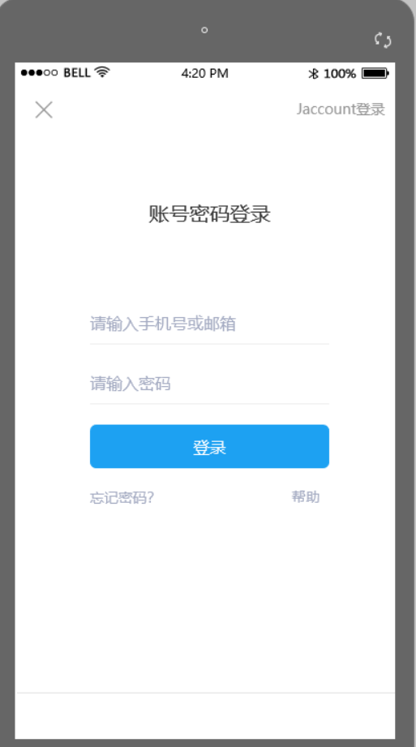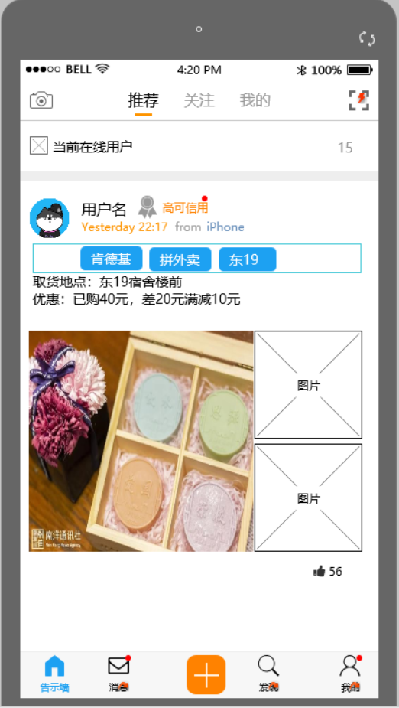
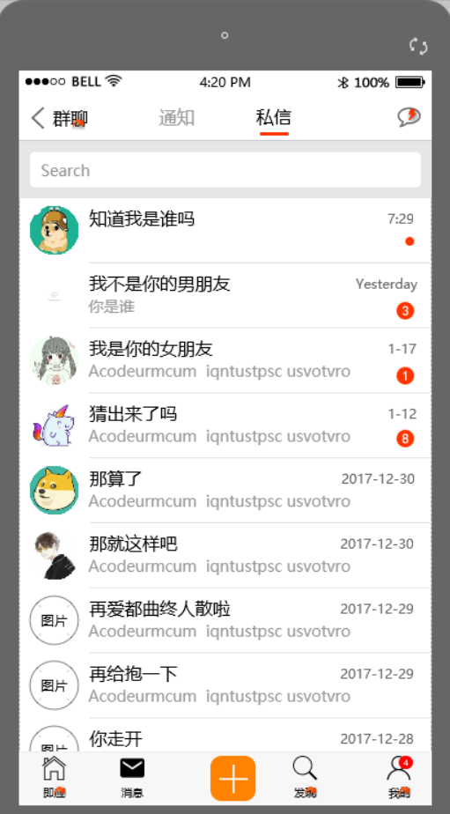
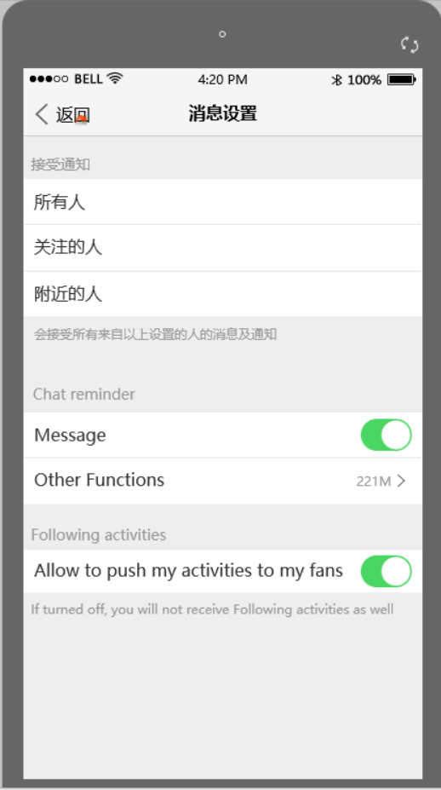
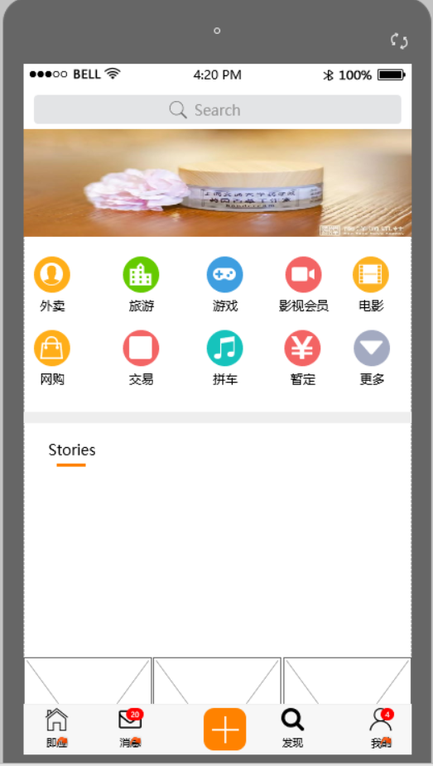
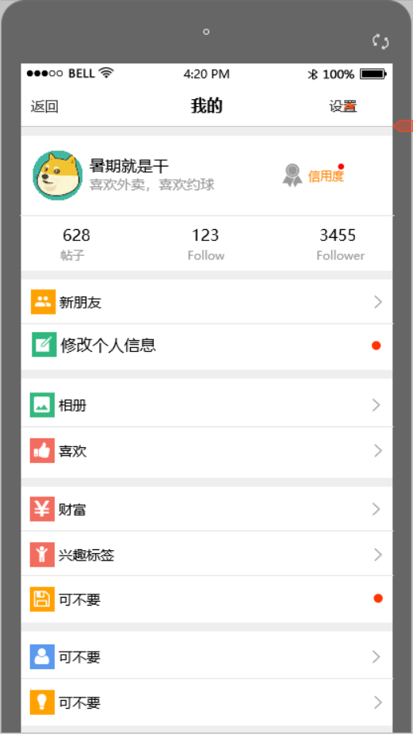
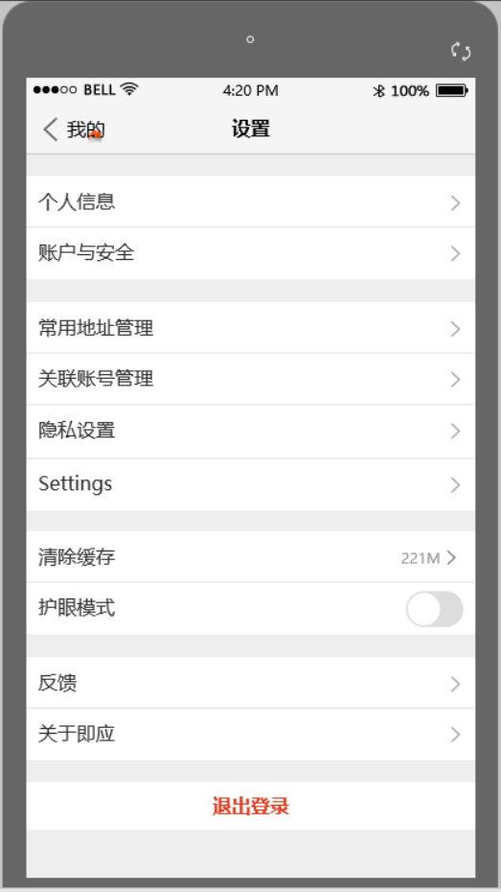
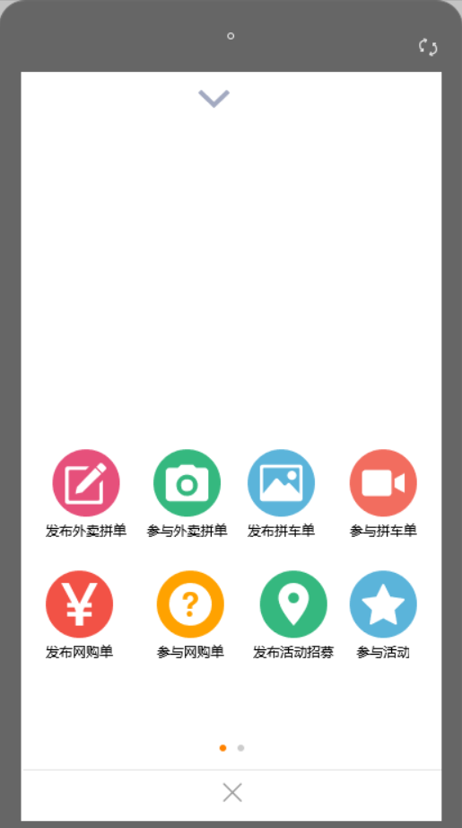

用户界面初定稿如上图，依次为登录，主页、消息，消息设置，发现、我的、设置、发布。
登录：用户第一次登录需使用Jaccount对接登录。首次登录成功后会自动将用户的信息与Jaccount绑定，用户可以绑定手机号，使用验证码登录。
主页： 用户可看到其他用户的发的拼单、拼车、、拼外卖等类似拼单帖子，也有其他用户的约球、约自习、约看电影、约旅游等招募队友一起娱乐等各种各样的帖子。
消息：用户可以在该页面看到来自其他用户的私信以及系统通知。系统通知包括用户交友申请，用户动态（follow, 喜欢，评论，投诉），系统消息（账号停用，账号封禁、评论审核、帖子删除）
消息设置：在该页面，用户可以选择接受来自某一范围的用户消息，可以是附近的人（课细分为同校，同城市，同年龄段等）。
发现：在该页面用户可以过滤搜索其他用户发布的帖子，可以更快捷方便的找寻自己理想的帖子。（该页面内也可以集成其他App的优惠活动进行推送，进行系统组织的拼单等组织用户一起完成一件事的帖子）
我的： 用户可以更改自己的信息，联系客服，查看自己的兴趣标签，查看自己的followers和发布的帖子的历史纪录。
设置：用户可以设置自己的账号信息，更改自己的密码，添加/删除自己的常用地址，添加/删除自己的关联账号，修改缓存设置等。
发布：用户可以在该页面发布某一类型的帖子/参与某一类型的事情
此用户界面原型尚未做过需求反馈调研，预计考完试开始对用户界面原型进行调研并返工修改。

硬件接口
多个服务器，多个服务器作为server部署，有静态页面的server, 数据库服务器，请求处理服务器等

软件接口
数据库采用Mongodb和MySQL。云原生采用Docker容器化，并使用kubernetes进行容器编排，持续继承部署。

通信接口
各个server之间采用RPC/HTTP通信传输数据。

适用的标准
本活动系统预计使用MIT协议进行开源。
开发用Linux Ubuntu / Debian,并且兼容Windows/MacOS。
浏览器支持chrome, firefox,不支持IE6以下的浏览器,chrome支持度最高。

